#### 1：ArrayList和linkedList区别

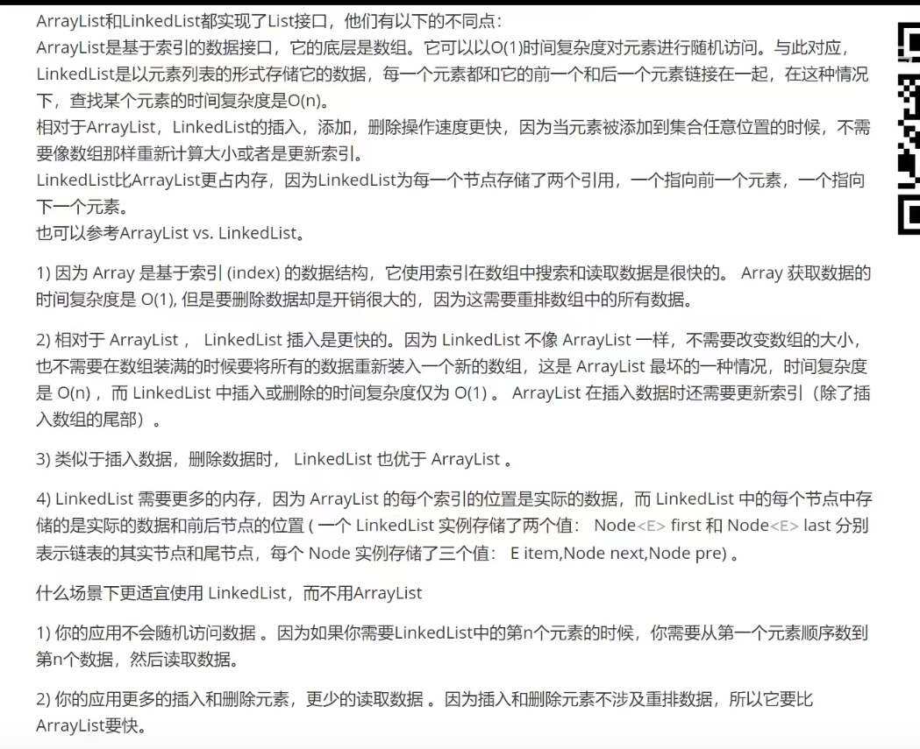

#### 2：HashMap如何进行扩容

默认初始16个大小（必须是2的次方），当hashmap中的元素个数超过数组大小loadFactor时，就会进行数组扩容，loadFactor的默认值为0.75，也就是说，默认情况下，数组大小为16，那么当hashmap中元素个数超过16 * 0.75=12的时候，就把数组的大小扩展为2*16=32，即扩大一倍，然后重新计算每个元素在数组中的位置，具体代码如下：

static final int DEFAULT_INITIAL_CAPACITY = 16;

static final float DEFAULT_LOAD_FACTOR = 0.75f;

public HashMap() {

this.loadFactor = DEFAULT_LOAD_FACTOR;

threshold = (int)(DEFAULT_INITIAL_CAPACITY * DEFAULT_LOAD_FACTOR);

table = new Entry[DEFAULT_INITIAL_CAPACITY];

init();

}

resize(2 * table.length);

如 HashMap 的容量为16，一次扩容后是容量为32

#### 3：一个方法被加上synchronized，还可以循环调用吗？

可以，因为共用的一个锁

#### 4：java面向对象有哪些特征

封装：

继承：

多态：

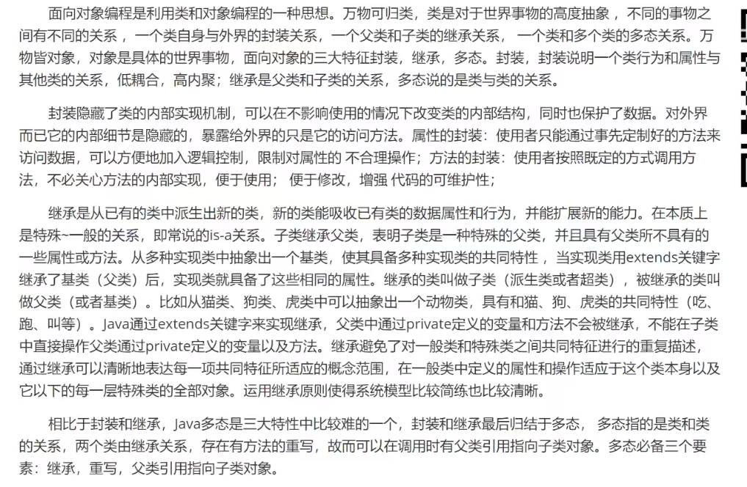

#### 5：高并发中集合有什么问题

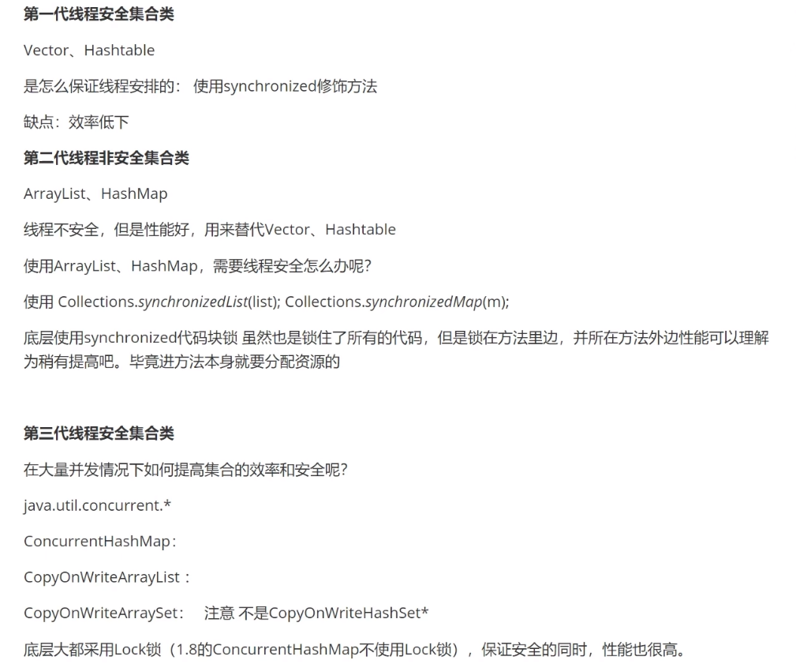

#### 6：jdk1.8新特性

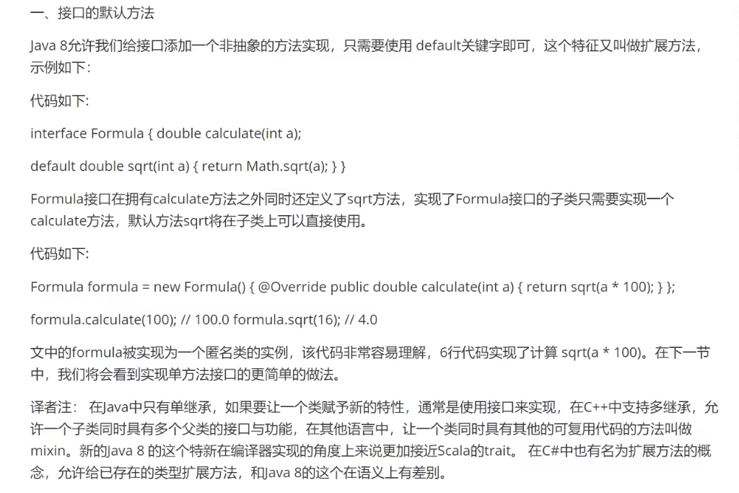

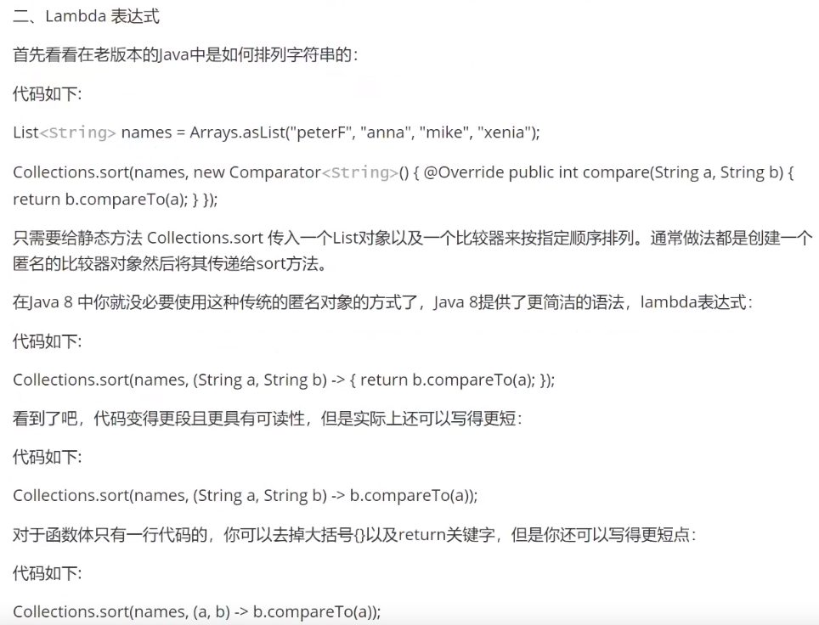

1. 函数式接口
2. localDate

#### 7：抽象类和抽象接口有什么不同

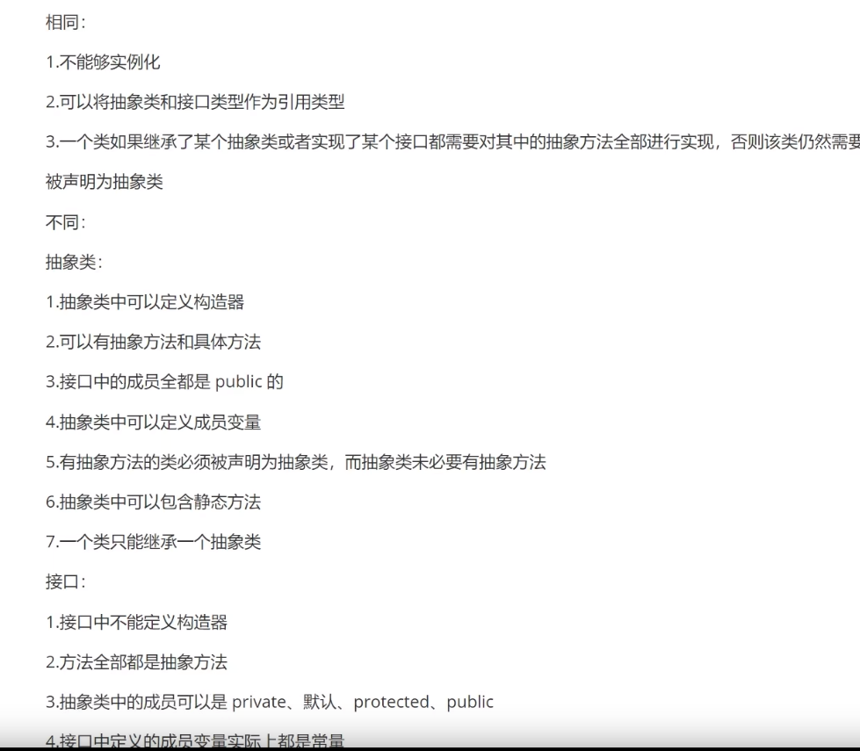

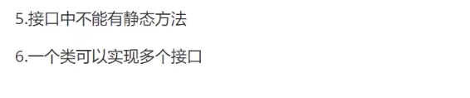

#### 8：什么时候用抽象类，什么时候使用接口

描述共同特征使用接口

描述实际抽象出来的概念用抽象类

#### 9：hashcode和equals区别

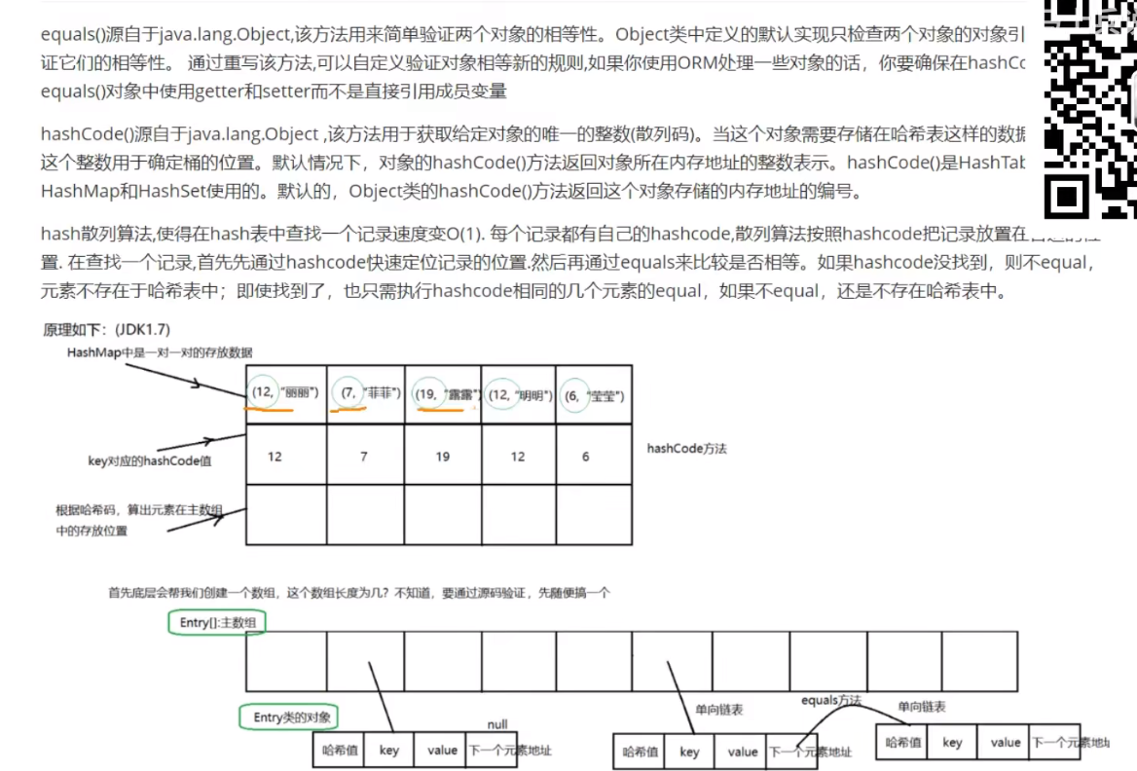

#### 10：java代理的几种实现方式

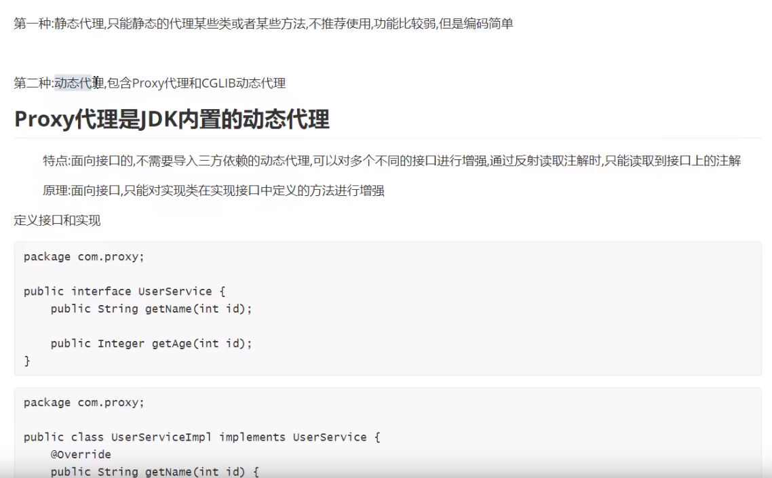

#### 11：java中==和equals区别

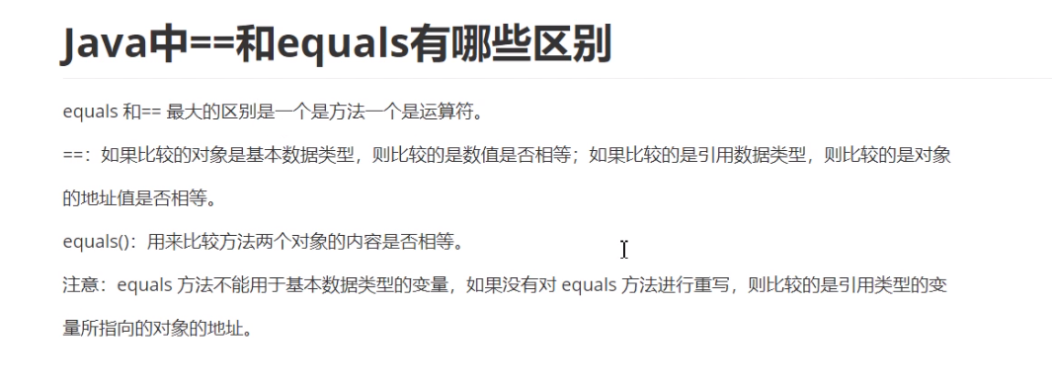

#### 12：java中的异常处理机制

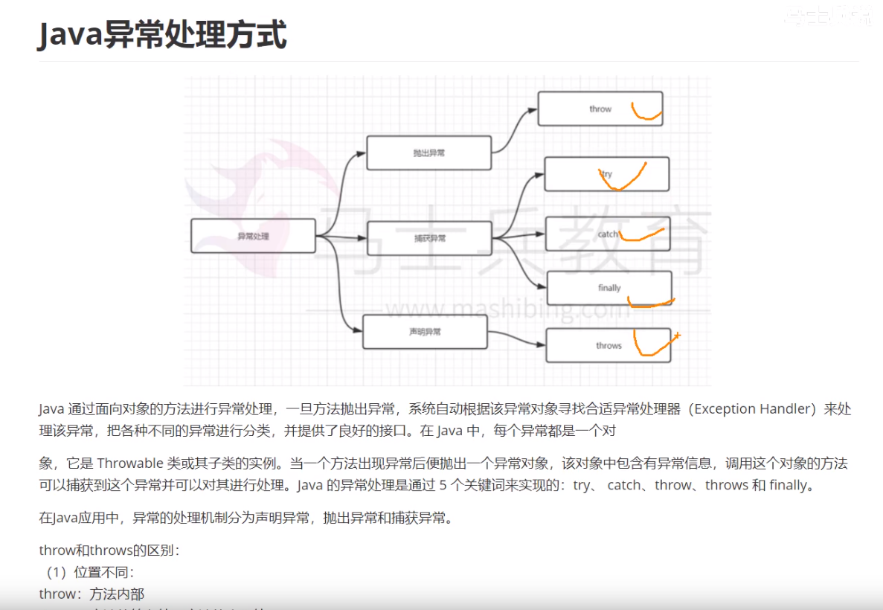

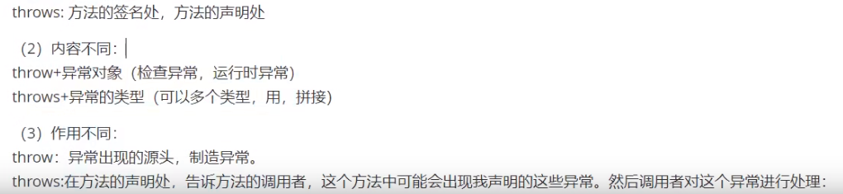

#### 13：java中重写与重载的区别

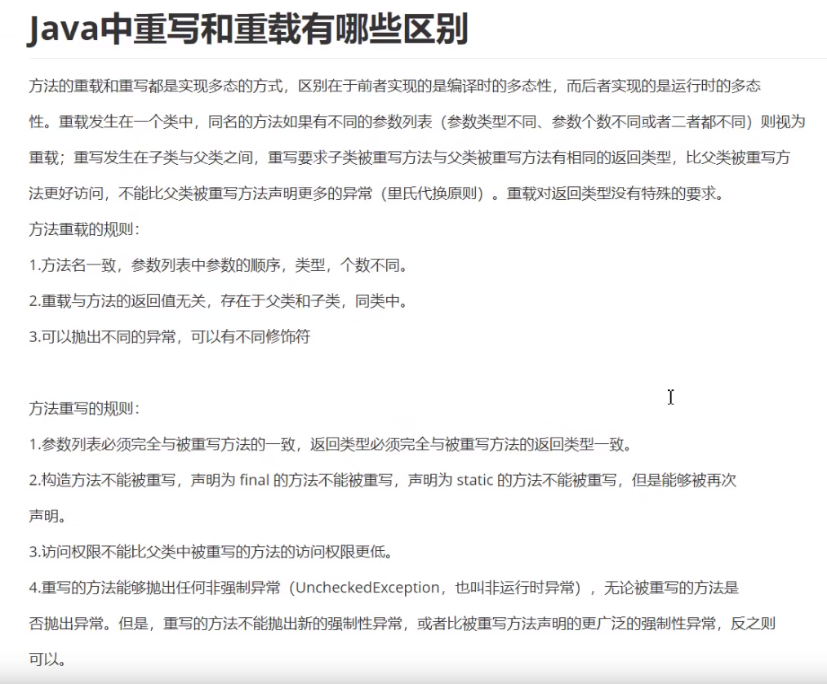

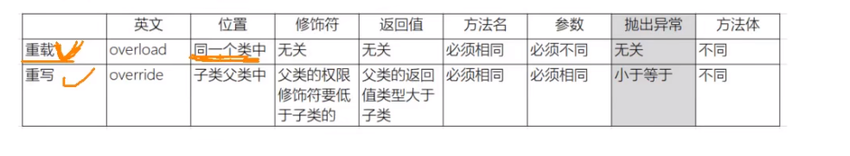

#### 14：String、StringBuilder、StringBuffer区别及使用场景

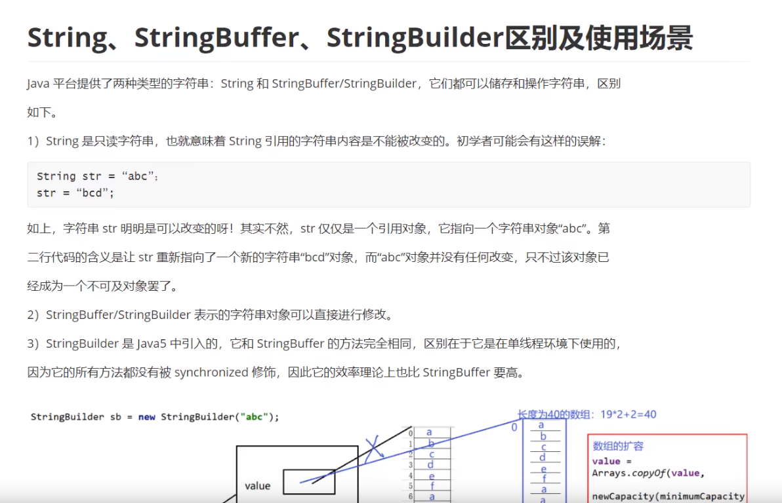

#### 15：怎样声明一个类不会被继承，什么场景下使用

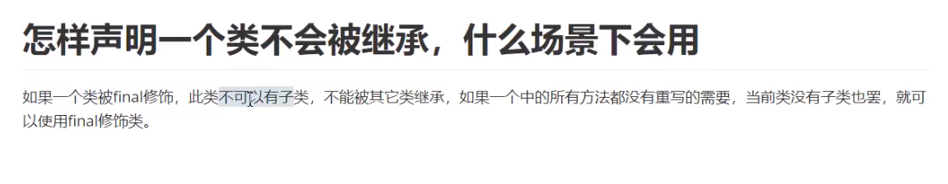

#### 16：自定义异常在生产中如何应用

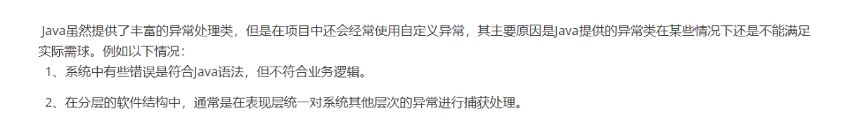

#### 17：kafka的rebalance机制是什么

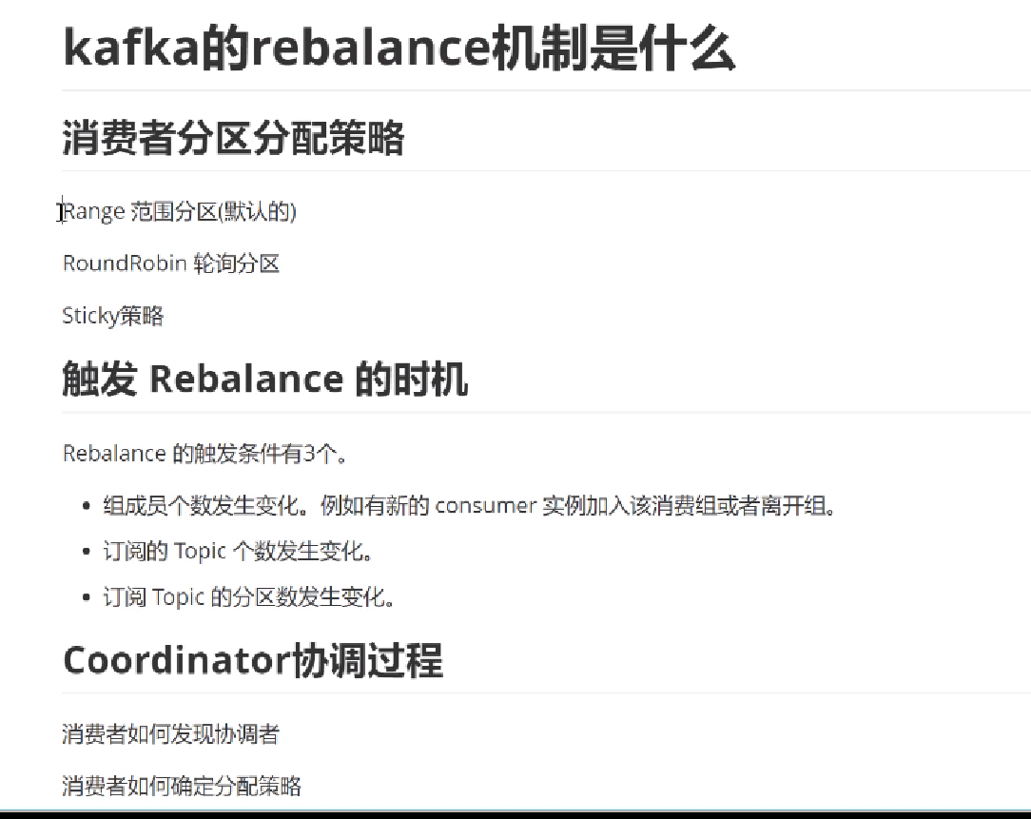



#### 18：kafka是pull还是push及优劣分析

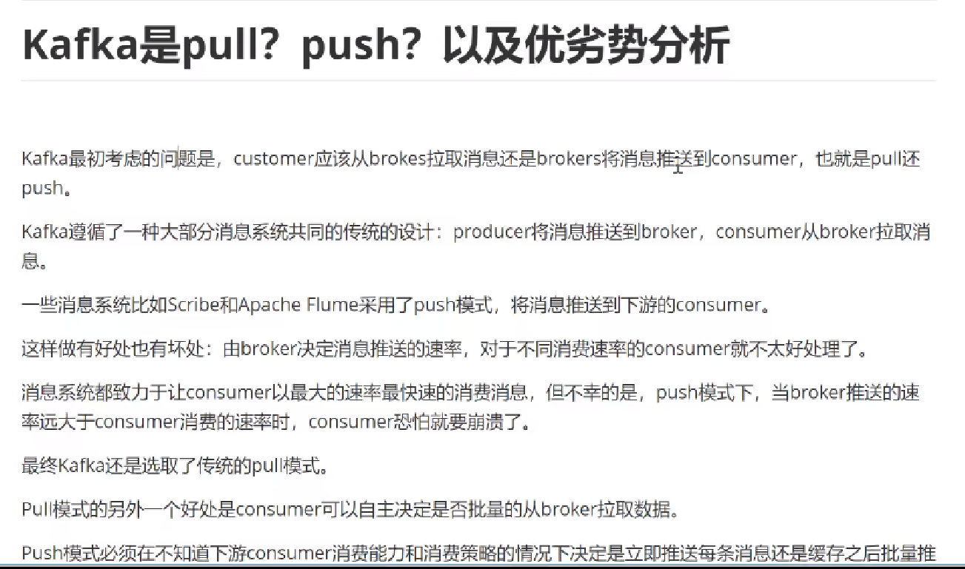

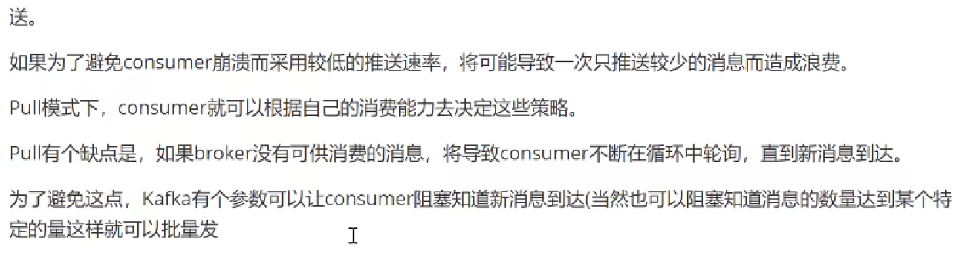

#### 19：kafka消息丢失场景有哪些

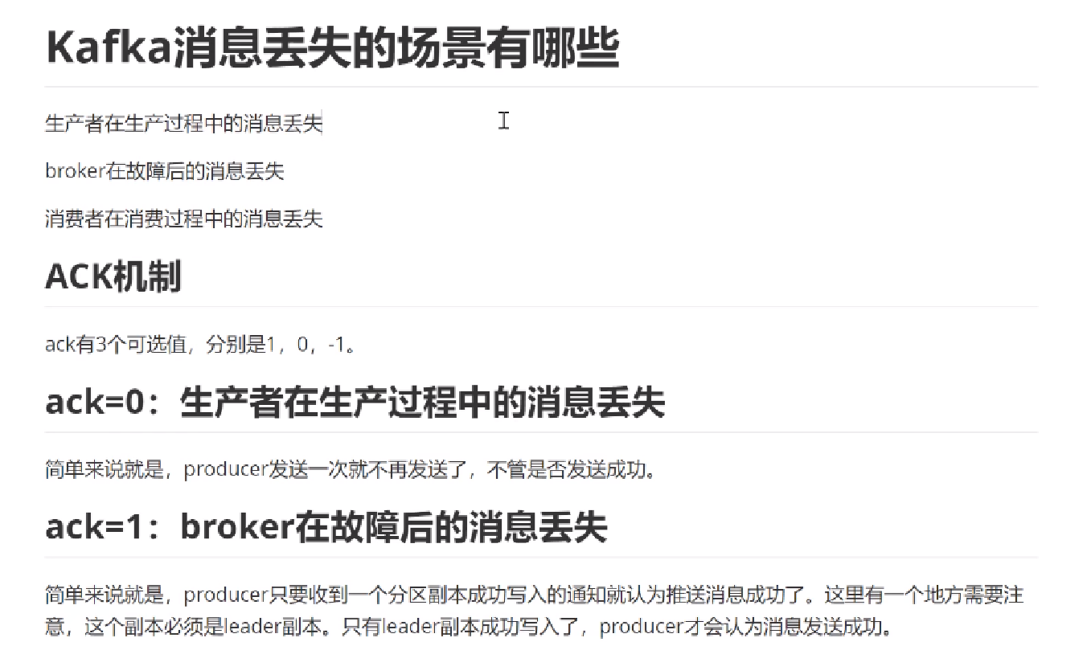

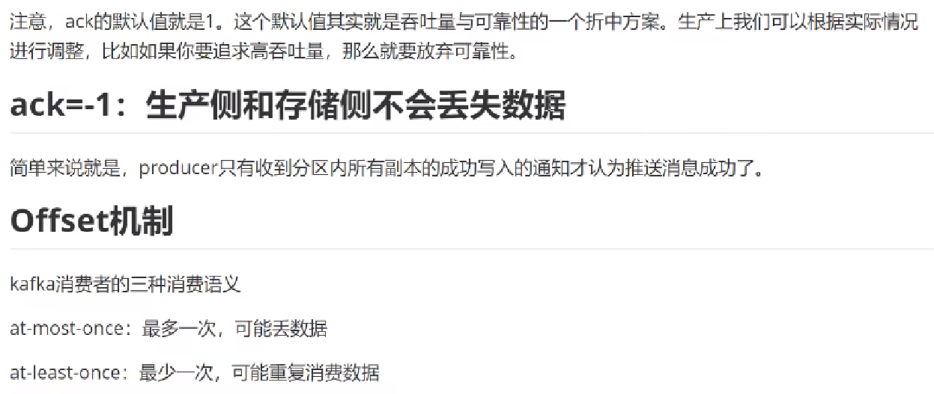

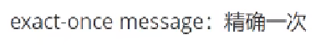

#### 20：kafka中zk的作用是什么

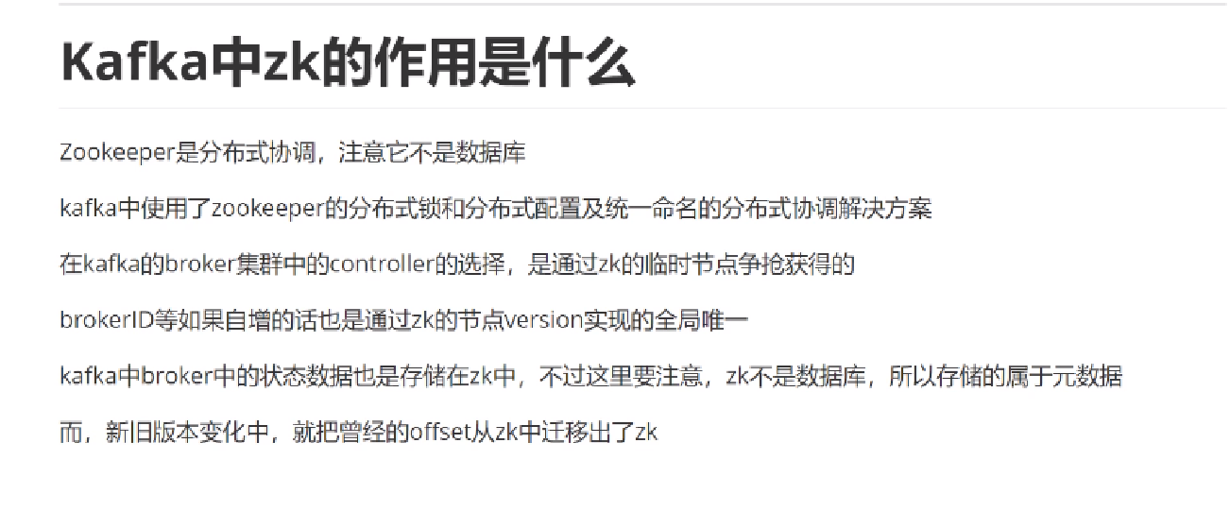

#### 21：kafka中高性能如何保障

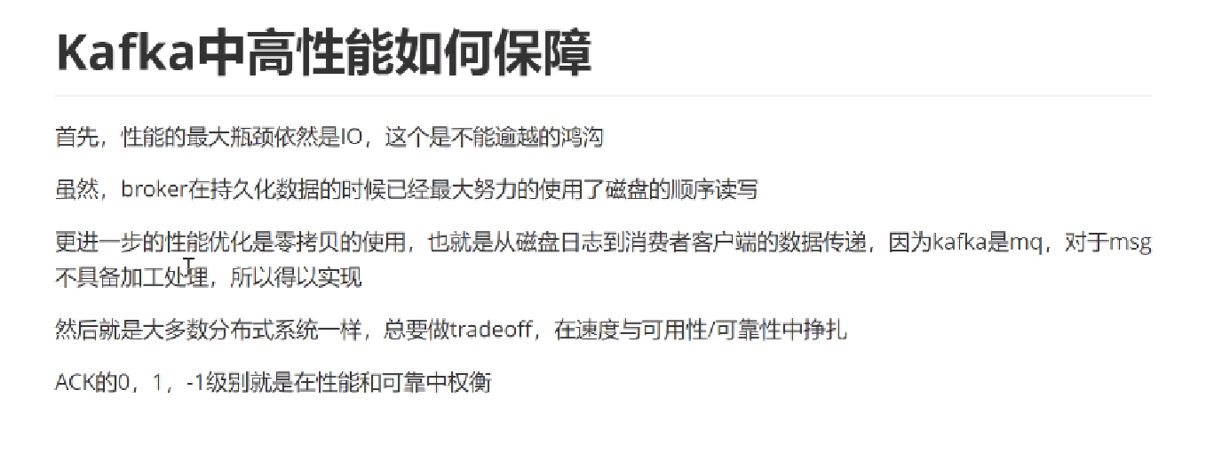

#### 22：rabbitmq的架构设计

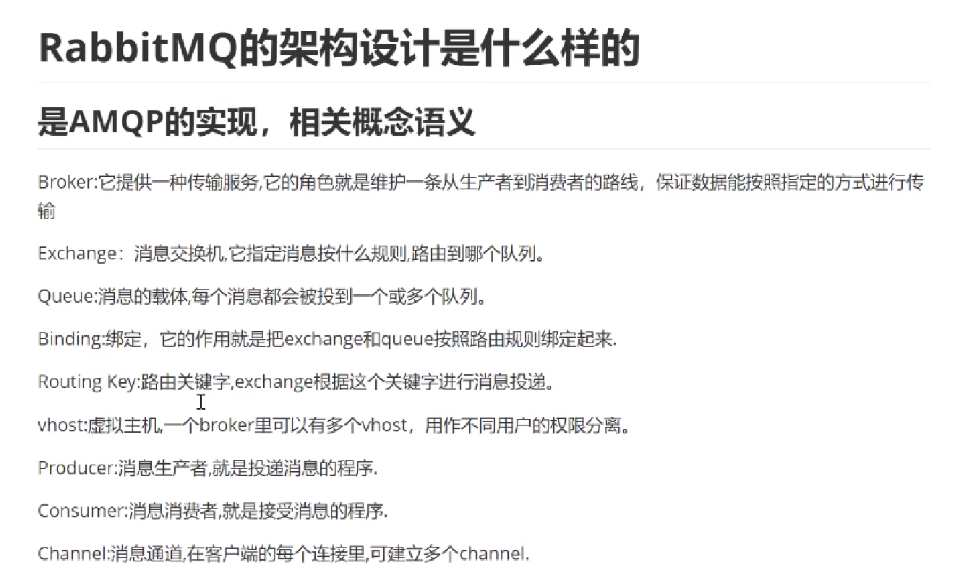

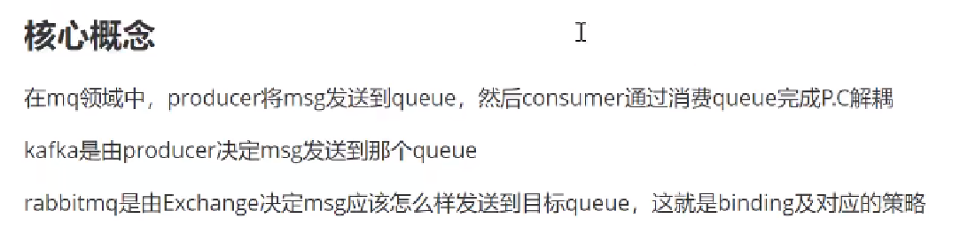

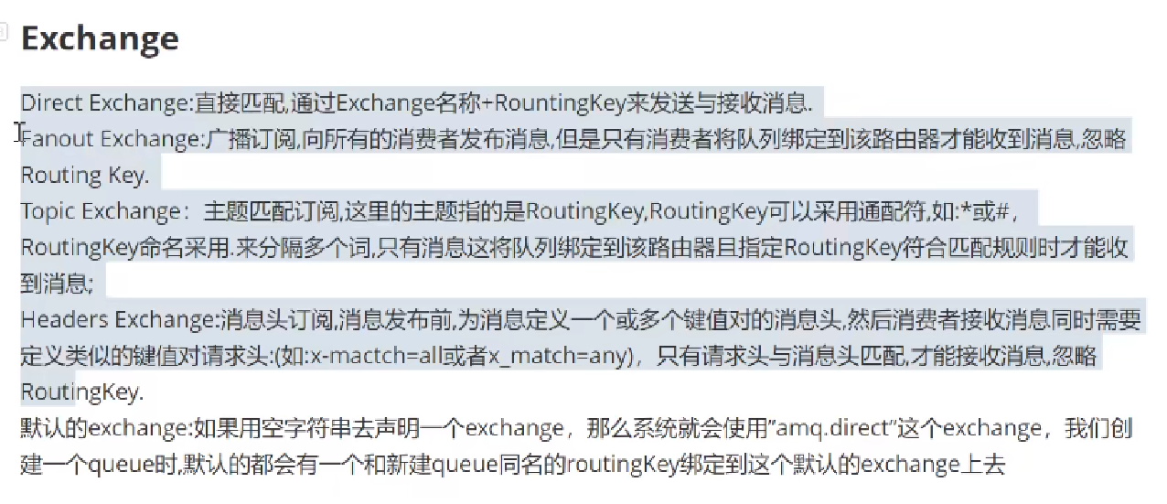

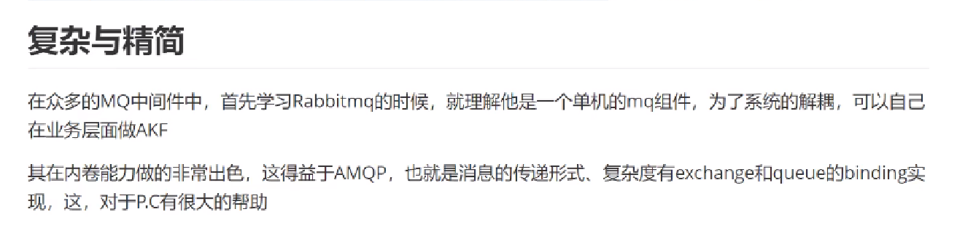

#### 23：rabbitmq的事务消息处理

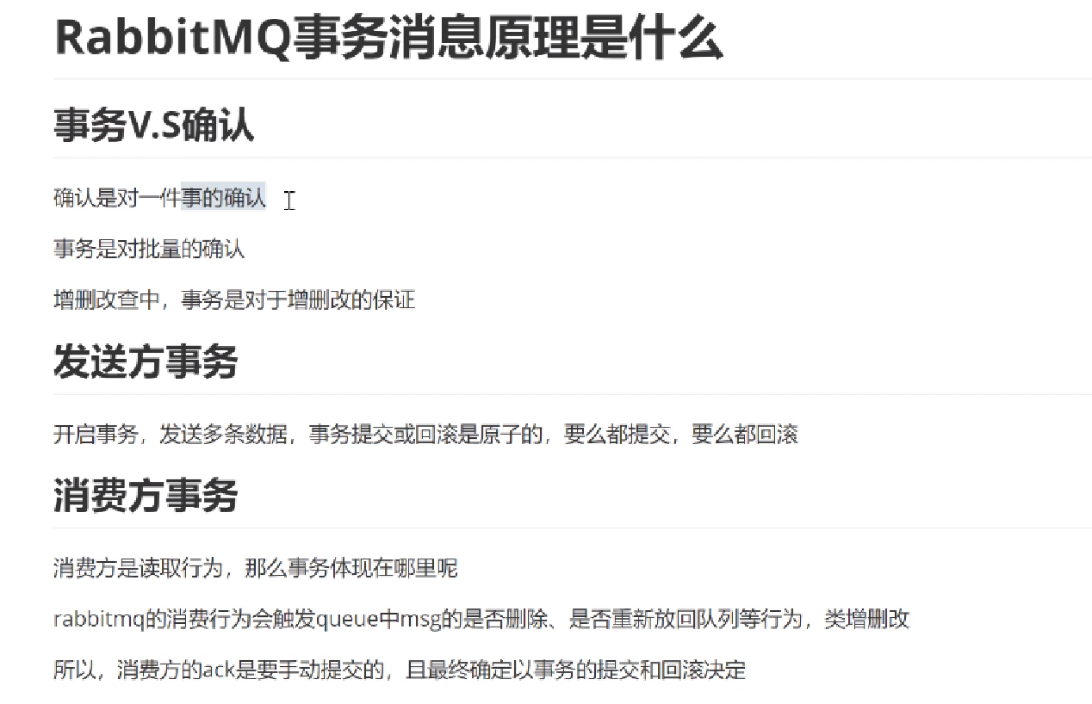

#### 24：rabbitmq如何确保消息发送和接受

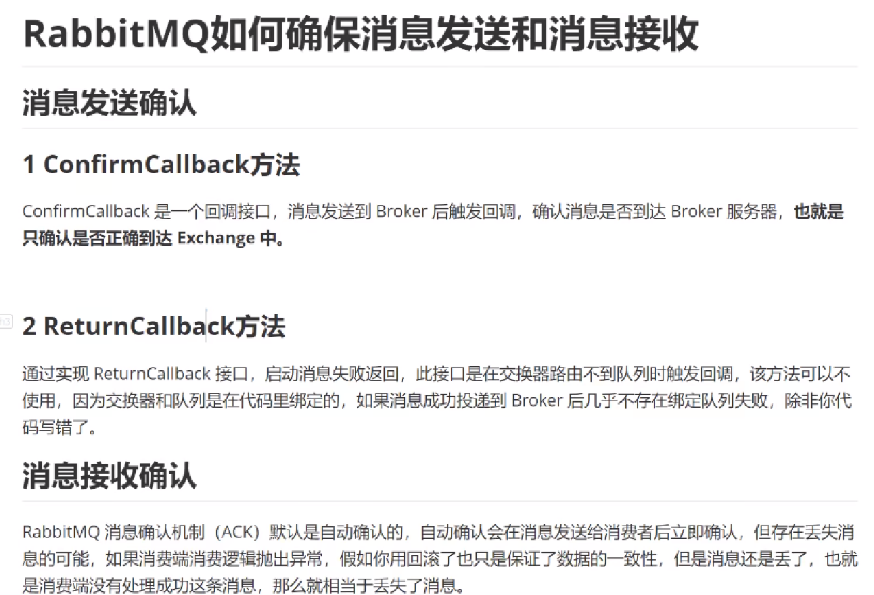

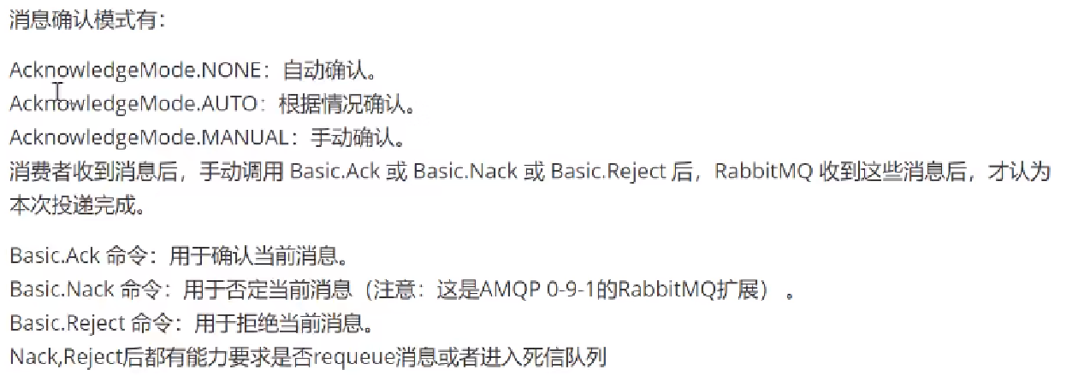

#### 25：rabbitmq死信队列、延迟队列

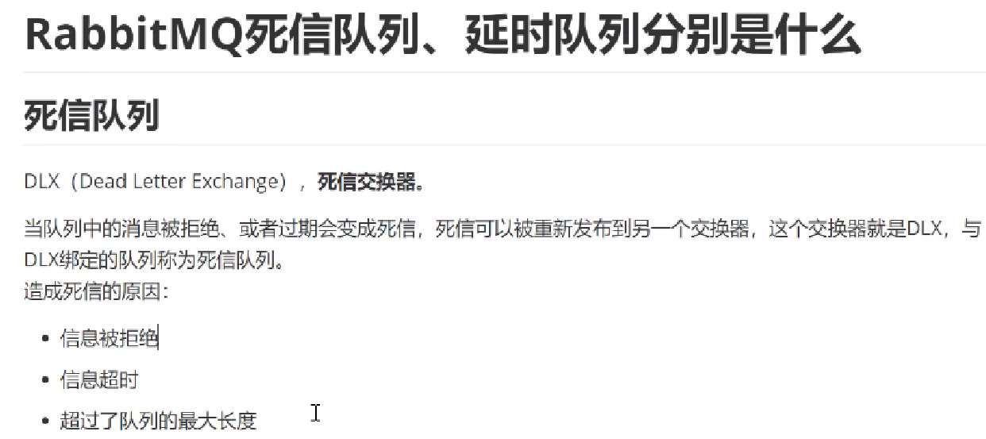

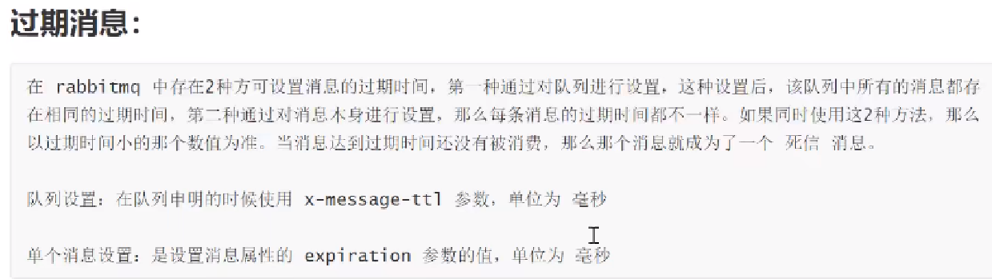

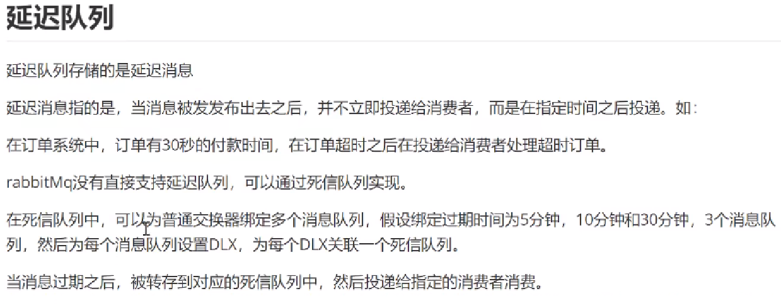

#### 26：redis持久化rab和aof

#### 27：redis单线程为什么块，有哪些线程模型

#### 28：reids的过期键有哪些删除策略

#### 29：redis缓存如何回收

#### 30：redis集群方案有哪些

#### 31：redis事务是如何实现的

#### 32：redis主从复制原理

#### 33：zi的watch机制是什么

#### 34：zk的命名、配置、管理是如何实现的

#### 35：zk的数据库模型和节点类型

#### 36：击穿，穿透，雪崩，预热解决方案

#### 37：简述kafka的架构设计

#### 38：分布式ID的生产方案有哪些

#### 39：雪花算法生成的ID由哪些部分组成

#### 40：分布式锁在项目中有哪些应用场景

#### 41：分布式锁有哪些解决方案

#### 42：redis做分布式锁用什么命令

#### 43：redis做分布式锁死锁有哪些情况

#### 44：redis如何做分布式锁

#### 45：基与zookeeper的分布式锁实现原理

#### 46：zookeeper和redis做分布式锁的区别

#### 47：mysql如何做分布式锁

#### 48：计数器算法是什么

#### 49：滑动时间窗口算法是什么

#### 50：漏桶限流算法是什么

#### 51：令牌桶限流算法是什么

#### 52：你设置微服务时遵循什么原则

#### 53：CAP定理是什么

#### 54：BASE理论是什么

#### 55：2PC提交协议是什么

#### 56：2PC提交协议有什么缺点

#### 57：3PC提交协议是什么

#### 58：2PC和3PC的区别是什么

#### 59：TCC解决方案是什么

#### 60：TCC空间回滚是解决什么问题

#### 61：如何解决TCC幂等问题

#### 62：如何解决TCC中悬挂问题

#### 63：可靠消息服务方案是什么

#### 64：最大努力通知方案是什么

#### 65：什么是分布式系统中的幂等

#### 66：幂等有哪些技术解决方案

#### 67：对外提供的API如何保证幂等

#### 68：双写一致性问题如何解决

#### 69：分布式微服务项目你是如何设计的

#### 70：认证（Authentication）和授权(Authorization)的区别是什么

#### 71：Cookie和Session有什么区别？如何使用Session进行身份认证

#### 72：jwt和token是什么，如何通过token进行身份认证

#### 73：为什么Cookie无法防止CSRF攻击而token可以

#### 74：分布式架构下，Session共享有什么方案

#### 75：springcloud核心组件有哪些，分别有什么作用

#### 76：微服务架构原理是什么

#### 77：注册中心的原理是什么

#### 78：配置中心的原理是什么

#### 79：配置中心是如何实现自动刷新的

#### 80：配置中心是如何保证数据安全的

#### 81：用zookeeper和eureka做注册中心有什么区别

#### 82：Spring clound和Dubbo有哪些区别

#### 83：Ribbon负载均衡原理是什么

#### 84：微服务熔断降级机制是什么

#### 85：什么是Hyystrix，实现原理是什么

#### 86：ZAB协议是什么

#### 87：注册中心挂了，或者服务挂了，应该如何处理

#### 88：ACID是靠什么来保证的

#### 89：BeanFactory和ApplicationContext的区别

#### 90：HashMap和HashTable的区别

#### 91：hashmap有哪些线程安全的方式

#### 92：hashmap在扩容上面做了哪些优化

#### 93：MVCC解决的问题是什么

#### 94：MVCC实现原理是什么

#### 95：mybatis插件运行原理和开发流程

#### 96：mybatis的优缺点有哪些

#### 97：mybatis和hibernate的区别

#### 98：mybatis中#{}和${}的区别

#### 99：mysql的隔离级别有哪些

#### 100：mysql复制的原理是什么

#### 101：mysql聚簇索引和非聚簇所以的区别

#### 102：mysql索引的基本原理

#### 103：mysql索引结构有哪些，各自的优劣

#### 104：mysql执行计划怎么看

#### 105：spring、springmvc、springboot的区别

#### 106：springboot自动装配原理

#### 107：springmvc的工作流程

#### 108：springmvc九大内置组件

#### 109：spring的核心

#### 110：spring的事务传播机制

#### 111：spring框架中单例bean是否线程安全

#### 112：spring框架中使用了哪些设计模式及应用场景

#### 113：spring事务的隔离级别有哪些

#### 114：spring的事务实现原理

#### 115：spring事务什么时候会失效

#### 116：spring是如何简化开发的

#### 117：spring支持的bean作用域有哪些

#### 118：简述myisam和innodb的区别

#### 119：简述mysql中索引类型有哪些，以及对数据库性能的影响

#### 120：spring bean的生命周期

#### 121：如何处理mysql的慢查询

#### 122：如何理解springboot的starter

#### 123：如何实现一个IOC容器

#### 124：什么是MVCC

#### 125：什么是mysql的主从复制

#### 126：什么是嵌入式服务器，为什么要使用嵌入式服务器

#### 127：什么是自动装配，他有哪些方式

#### 128：使用spring的优势

#### 129：事务的基本特性是什么

#### 130：说说你对aop的理解

#### 131：说说你对IOC的理解

#### 132：说说你对spring的理解

#### 133：索引的设计原则有哪些

#### 134：为什么hashmap扩容的时候是两倍

#### 135：ABA问题遇到过吗，详细说一下

#### 136：Class初始化过程是什么

#### 137：ConcurrentHashMap底层原理是什么

#### 138：GC如何判断对象可以被回收

#### 139：Happens-Beffore规则是什么

#### 140：java类加载器有哪些

#### 141：JVM8为什么要增加元空间

#### 142：JVM内存模型如何分配的

#### 143：JVM性能调优

#### 144：jvm有哪些垃圾回收器，实际中如何选择

#### 145：synchronized和lock有哪些区别

#### 146：ThreadLocal的原理是什么，使用场景有哪些

#### 147：ThreadLocal有哪些内存泄漏问题

#### 148：volatile的可见性和禁止指令重新排序

#### 149：程序开多少线程合适

#### 150：创建线程有哪些方式

#### 151：介绍线程的生命周期和状态

#### 152：描述一下线程安全活跃态问题，以及竞态条件

#### 153：内存溢出原因有哪些，如何排查线上问题

#### 154：如何解决线上gc频繁的问题

#### 155：如何预防死锁

#### 156：什么是守护线程

#### 157：什么是字节码以及它的组成

#### 158：双亲委派机制是什么

#### 159：为什么要使用线程池

#### 160：线程的sleep、wait、join、yield如何使用